知识管理系列
《AI造课—企业内训师极速课程开发》

课程费用：2980元/人 （含培训费、教材费、场地费、午餐、茶歇费及税金）
参训对象：企业内训师、培训管理者、企业兼职讲师、HRBP、经常分享的岗位专家等
课程地点：上海
课程时间: 2天
第三期
12月12-13日

课程背景：
- 随着企业内训的不断发展，内训师们需要不断地开发新的课程来满足企业的需求。然而，传统的课程开发方式需要耗费大量的时间和精力，内训师们需要花费大量的时间来收集资料、编写课程大纲、设计教学内容等。这不仅浪费了内训师们的时间，也影响了课程的质量和效果。
- 传统的课程开发方式虽然拥有诸多方法论，但内训师的实际操作中，仍然存在耗时、效率低下、难以保证课程的质量等问题。无形中提高了内训师开发课程的门槛，无法快速响应企业的需求，进而影响企业员工的学习效率。
- 通过本次培训，内训师们将学习如何使用AI工具来提升课程开发的效率。AI工具可以帮助内训师们自动收集资料、生成课程大纲、提供教学案例等，大大减轻内训师们的工作负担，提高课程开发的效率。同时，AI工具还可以保证课程的质量和效果，让内训师们更加轻松地开发出高质量的课程，满足企业的需求。
课程收益：
- 了解AI工具在课程开发中的应用，提高课程开发效率；
- 掌握AI工具的使用方法，自动收集资料、生成课程大纲、提供教学案例等；
- 理解AI工具如何保证课程的质量和效果，提高课程的实用性和可操作性；
- 学会如何将AI工具与传统课程开发方法相结合，提高课程的创新性和个性化；
- 提高内训师的职业竞争力，为企业提供更加高质量的课程，满足企业的需求。

课程大纲：
工作坊开题
一、确认课程题目
二、明确开发任务
第一章 AIGC时代内训师核心能力
一、AIGC时代的特质（简介概述）
二、新时代内训师核心能力变迁
三、AI百宝箱——常用AI工具介绍
1．AI工具操作简介
2．AI精准提问公式
行动学习工作坊
第二章 AI极速造课4步曲
一、造课4步曲——高效开发课程流程
拆解课程开发工作流
【团队研讨】老板的任务
二、课程开发第1步——AI+情景分析
1．情景分析3要素
2．预设分析：找到课程的开发方向
3．AI搜索培训资料
【练习+辅导】
三、课程开发第2步——AI+需求调研
1．需求调研2维度
2．需求调研6种方式
3．AI录音调研访谈
【练习+辅导】

四、课程开发第3步——AI+方案设计
1．AI起标题，6招打造吸睛的培训课程标题
2．AI写背景，精准编写客户认可的课程背景
3．AI写收益，精准编写学员喜欢的课程收益
4．AI编大纲，高效设计逻辑严谨的课程大纲
【练习+辅导】
五、课程开发第4步——AI+内容制作
1．AI思维导图，让大纲秒变PPT课件
2．AI设计PPT，让PPT一建美化到位
3．AI文本处理，编写口语化培训授课文稿
4．AI视频制作，制作高大上培训教学视频
【练习+辅导】
第三章 AI培训拓展应用
一、AI辅助培训的6大应用场景
1．培训资料收集
2．编写案例定制
3．制作问卷制作
4．编写测试考题
5．回答学员问题
6．编写课外资料
【练习+辅导】
工作坊成果点评
一、学员课件展示
二、现场辅导反馈

讲师介绍： 布谷学长
- 人课合一卓越五期明星培训师
- 金山办公最有价值专家（KVP-教育培训）
- AIGC教育社区认证讲师
- Persona®领导力顾问&教练
- 5R®教练领导力认证教练
- 注册国际职业培训师(CIPL)
- 金山办公（WPS）技能认证-大师级（KOS）
- 《中国培训》杂志封面人物（2020.05）
- 《破局》合著者（当当网双十二新书榜第一）
- 曾任多家上市集团培训专家/培训经理

背景介绍：
- 培训经历：
布谷学长拥有多年培训工作经历，布谷学长从乙方培训助理到甲方培训经理，经历培训师发展的每个阶段，多次完成培训体系与培训团队搭建，为企业开发课程60+门，实际授课300+天，累计培训学员6000+人。根据自身经历，理论与实践结合，开发的《四维空间·培训力》系列课程经过多次检验，抛除内训师不适用的学习理论，针对内训师培训过程中的痛点，制定针对性解决方案。大量实操训练，与参考案例结合，落地性极强。
布谷学长曾任职于互联网教育、SaaS、酒店、金融等行业多家上市公司。销售岗位出身，4个月从电销新人到团队主管，所带团队长期保持第1销售团队。在从事培训后，曾作为空降培训经理，从0-1搭建了具有凝聚力、战斗力的培训团队。布谷不仅讲授管理课程，也将管理理念运用在自己的团队管理中，结合企业实际情况，定制化开发的《四维空间·领导力》系列课程，涵盖储备级、主管级、经理级和总监级领导力体系，课程以团队健康度和管理胜任力为基础，解决问题为导向开发设计，内容深入管理的实际场景，目前已辅导数百名管理者，有效提升领导力。
伴随AIGC时代来临，布谷学长积极探索AI领域，将AI工具用作课程开发、职场办公和管理顾问领域，取得了超出预期的效果。并将使用AI工具的经验融入课程中，开发了AI+系列课程。

- 认证证书：
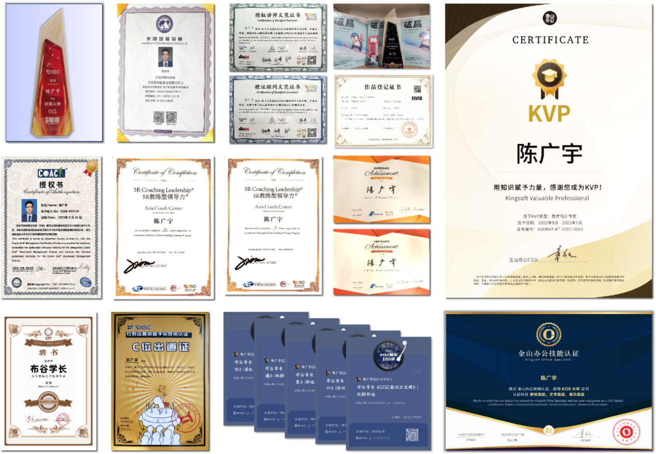

- 部分授课企业：
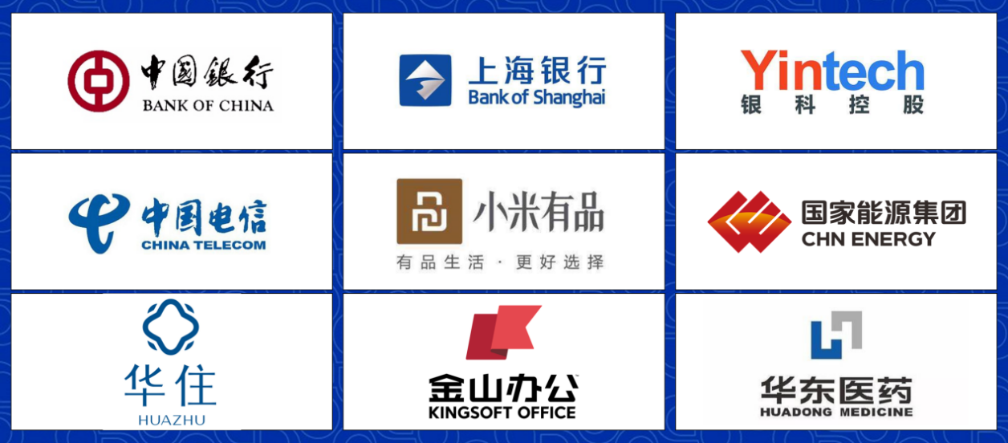

- 授课照片&反馈：
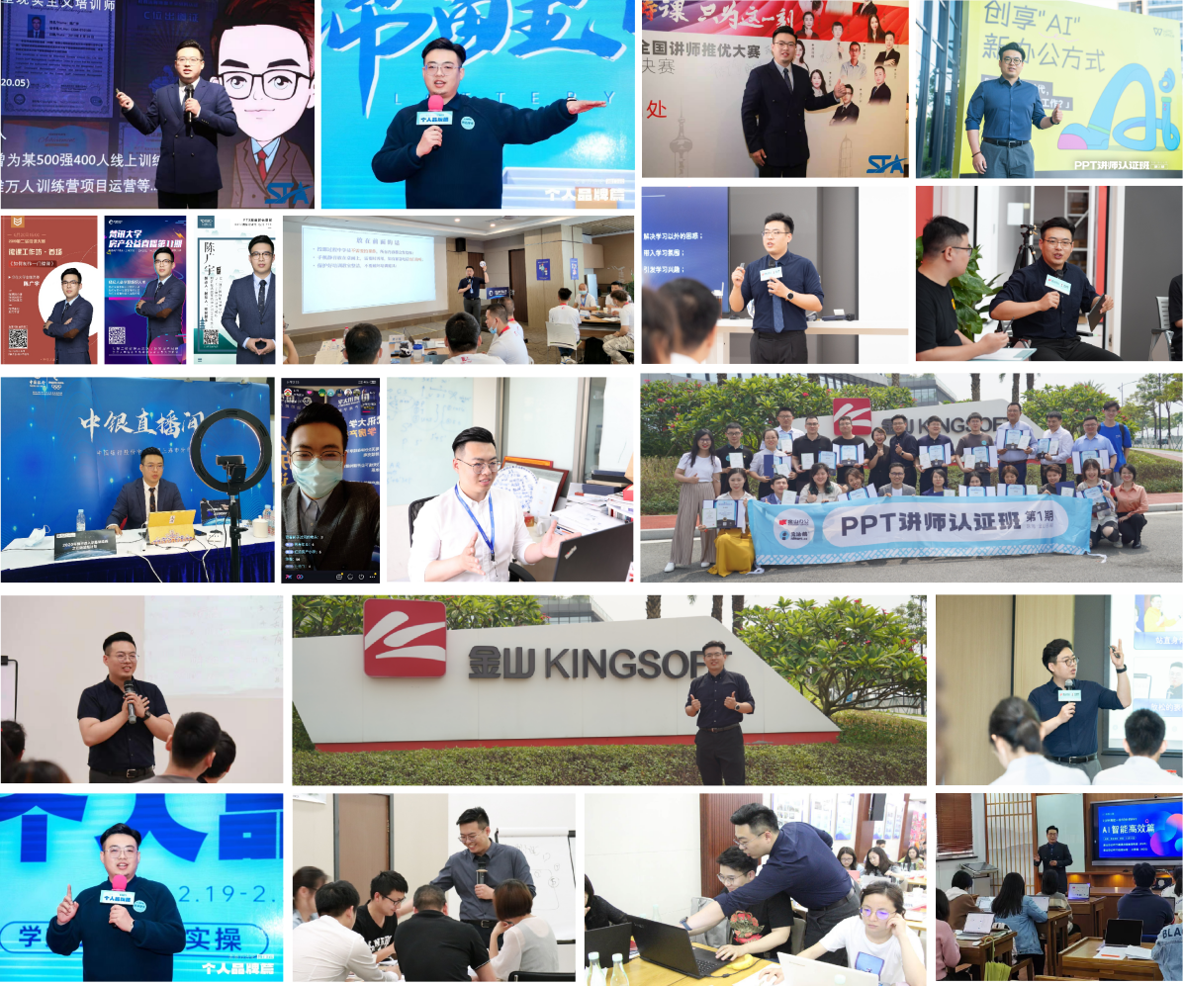

报名表格：
课程名称：《AI造课—企业内训师极速课程开发》
上课时间：_________________ 课程费用：2980元/人 上课地点：上海
公司名称：
公司地址：
联系人： |  | 电话：
性 别： |  | 传真：
部门及职务： |  | E-mail：
参加人姓名： | 部门及职务 | 手 机： | E-mail
您的其他要求和相关说明：
- 付款方式：□现场交课程券 □课前汇款 □其他
- 预定宾馆：□需要 □不需要 住宿标准及预算要求
- 预定票务：□需要 □不需要 车次或航班要求
- 其他要求：
听课须知：
- 案例式教学，小班授课，限招35人；
- 以报名先后顺序为准，满班后的报名学员自动转为下期；
- 自备电脑，安装好2010及以上版本Office或WPS；
- 一定携带鼠标（课程节奏紧凑，触摸屏会浪费时间）。

